**ПЛАН ПРОВЕДЕНИЯ УРОКА**

***Дата проведения: 18.09.2020 Учебная группа № T-817***

*Тема урока:* Работа со списками.

*Цели:* Обучающая – расширение и углубление представлений о прикладной программе Excel, формирование умений создавать и использовать списки;

Развивающая – способствовать развитию памяти, внимания, навыков применения компьютерных технологий при создании списков в Excel;

Воспитательная – способствовать воспитанию положительного отношения к знаниям, добросовестного отношения к труду, дисциплинированности.

*Задача:* научиться создавать и использовать списки в Excel.

*Материально-техническое оснащение:* компьютер.

*Ход занятия:*

1. Организационный момент.

2. Актуализация знаний (устно).

3. Изучение нового материала.

Список – это прямоугольная область ячеек, в которой все строки имеют фиксированную структуру заполнения. Excel позволяет искать, упорядочивать, преобразовывать информацию в списках. Работа со списками выполняется с помощью команд меню ***Данные***. Пример списка:

**Итоги сессии**

|  |  |  |  |  |  |
| --- | --- | --- | --- | --- | --- |
| **Факультет** | **Группа** | **Фамилия** | **Год рождения** | **Средний балл** | **Стипендия** |
| ФАИС | ПЭ-42 | Котин | 1987 | 7,3 | 98360 |
| ЭФ | Э-11 | Короткевич | 1990 | 6,2 | 89410 |
| ГЭФ | ОП-52 | Ласица | 1986 | 9,3 | 134160 |
| ГЭФ | УП-11 | Курачёва | 1990 | 9,1 | 134160 |
| ФАИС | ПЭ-52 | Зайцев | 1986 | 4,9 |  |
| ФАИС | ПЭ-42 | Кондраченко | 1987 | 6,4 | 98360 |
| ……….. | ………. | ……………….. | …….. | …….. |  |

Создание списка.

Первый способ: ввод данных в ячейки таблицы.

Второй способ: Использование формы данных.

* + создать строку заголовков;
  + выделить любую ячейку строки заголовков;
  + выполнить команду ***Данные – Форма***. Появится ДО.
  + заполнить соответствующие поля и щелкнуть по кнопке **Добавить** для перехода к следующей записи или по кнопке **Готово** для окончания ввода.

С помощью кнопок ДО Формы можно добавлять и удалять записи, перемещаться к следующей и предыдущей записи, выполнить поиск данных по заданным критериям (перемещаться только по записям, соответствующим заданному критерию).

1. **Сортировка списков**

Сортировка – это упорядочение списка по значениям одного или нескольких полей.

При сортировке текст упорядочивается по алфавиту от А до Я (по возрастанию) или от Я до А (по убыванию). Числовые поля сортируются в порядке возрастания или убывания значений, даты в хронологическом порядке (от ранних к более поздним) или наоборот.

Поля, данные из которых определяют порядок сортировки, называются ключами сортировки. Одновременно, при использовании команды *Сортировка* можно задать до трех ключей сортировки. Если ключей больше трех, то сначала нужно сортировать по младшим ключам, а потом по старшим.

Выполнение сортировки:

* выделить любую ячейку списка;
* выполнить команду *Данные – Сортировка*;
* указать ключи и порядок сортировки в ДО;
* нажать ОК.

1. **Фильтрация данных**

Под фильтрацией понимается выбор из списка только тех записей, которые соответствуют заданному критерию. Остальные записи при этом временно скрываются.

Для фильтрации используются Автофильтр и Расширенный фильтр.

**3.1. Использование Автофильтра**

При фильтрации записей с помощью Автофильтра необходимо:

* выделить любую ячейку списка;
* выполнить команду Данные – Фильтр – Автофильтр;

Ячейки с именами полей превращаются в поля с раскрывающимися списками. Для фильтрации данных по какому-либо полю нужно раскрыть список, соответствующий данному полю, и выбрать необходимый критерий.

При выборе условия появляется ДО "Пользовательский автофильтр". Условие формируется как логическое выражение, состоящее из одного или двух операндов, соединенных логической операцией "И" или "ИЛИ". Каждый операнд включает операцию отношения (меньше, меньше или равно, начинается с, содержит и т.д. ) и значение, которое можно выбрать из списка или ввести с клавиатуры.

В результате фильтрации часть записей списка скрывается вместе с нумерацией строк. Нумерация оставшихся записей и кнопки раскрытия списка отображаются голубым цветом. Выбранные записи можно скопировать с помощью БО в другую часть рабочего листа или на другой лист.

**3.2. Использование Расширенного фильтра**

Расширенный фильтр позволяет создавать более сложные условия поиска и автоматически копировать выбранные данные. Расширенный фильтр используется тогда, когда необходимо:

* сразу поместить результат в новое место вне списка;
* задать больше двух условий для одного поля;
* соединить условия в разных полях операцией ИЛИ;
* использовать формулы со ссылками на ячейки при записи условий.

Р.ф. позволяет использовать два типа критериев:

* критерий сравнения;
* вычисляемый критерий (использование формул).

Обычно критерий фильтрации формируется в нескольких столбцах и строках и его называют множественным критерием.

Применение р.ф. включает два этапа:

1. Формирование диапазона условий (создание дополнительной таблицы).
2. Фильтрация записей списка.
3. Формирование диапазона условий.

Диапазон условий (критериев) – это блок ячеек, в котором задаются условия поиска. Первая строка диапазона содержит заголовки столбцов, в остальных строках задаются условия поиска.

Правила формирования множественного критерия:

* все условия, записанные в столбцах одной строки, соединяются логической операцией **И**(как в Автофильтре);
* все условия, записанные в разных строках, соединяются логической операцией **ИЛИ**(нельзя в Автофильтре)**.**

Примеры формирования диапазона условий

|  |  |  |  |  |  |  |  |
| --- | --- | --- | --- | --- | --- | --- | --- |
| 1. Результат помещается в другое место | | | | |  |  | |
|  |  | |  | |  |  | |
| Отличники ГЭФ и ФАИС | | |  | |  |  | |
|  |  | |  | |  |  | |
| *Факультет* | *Средний балл* | |  | |  |  | |
| ГЭФ | >=9 | |  | |  |  | |
| ФАИС | >=9 | |  | |  |  | |
|  |  | |  | |  |  | |
| 2. Условия связаны операцией ИЛИ | | | | |  |  | |
|  |  | |  | |  |  | |
| Студенты 1 курса и | | |  | |  |  | |
| все студенты, не получающие стипендию | | | | |  |  | |
|  |  | |  | |  |  | |
| *Группа* | *Стипендия* | |  | |  |  | |
| *1? |  | | шаблон с символами * и ? | | |  | |
|  | 0 | | точное значение | | |  | |
|  |  | |  | |  |  | |
| 3. Допустимы более двух значений поля | | | | |  |  | |
|  |  | |  | |  |  | |
| Студенты МТ-32, ПЭ-42, ПЭ-52 со стипендиями от 90000 до 100000 | | | | | | | |
| *Группа* | | *Стипендия* | *Стипендия* |  | | |  |
| МТ-32 | | >=90000 | <=100000 | Простое сравнение | | |  |
| ПЭ-42 | | >=90000 | <=100000 | с одной операцией | | |  |
| ПЭ-52 | | >=90000 | <=100000 | отношения | | |  |

1. Фильтрация записей.

* Выделить любую ячейку списка.
* Выполнить команду *Данные – Фильтр – Расширенный фильтр*, появится ДО Расширенный фильтр.

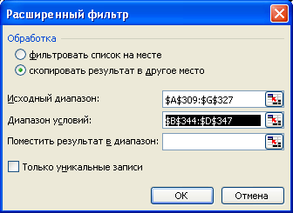

В ДО необходимо указать режим обработки и два или три диапазона. Диапазоны можно указать ссылками на ячейки или выделить в таблице. Нажать ОК.

Если выбран режим обработки *Фильтровать список на месте*, то те записи, которые не удовлетворяют условию, будут скрыты. Если выбран режим обработки *Скопировать результат в другое место*, то список остается в таблице полностью, а отфильтрованные записи помещаются в указанный диапазон.

При указании места для отфильтрованных записей указывается левая верхняя ячейка диапазона, заголовки скопируются автоматически. Если в новом диапазоне нужно разместить не все поля, то нужно создать строку заголовков и указать ее как третий диапазон.

Отмена Расширенного фильтра:

Выполнить команду *Данные – Фильтр – Отобразить все.*

**4. Работа со сводными таблицами**

Сводные таблицы позволяют анализировать данные в списках, они группируют и обобщают данные.

Создавая сводную таблицу, пользователь указывает имена полей, данные из которых должны быть помещены в ее строках и столбцах. Можно указать также поле страницы, которое позволяет сделать таблицу как бы трехмерной.

Нельзя изменять или вводить данные непосредственно в сводную таблицу. Сводная таблица связана с источником данных, содержимое ее ячеек предназначено только для чтения. Сводную таблицу можно только форматировать и выбирать разные параметры вычислений.

Нельзя добавить на листе новые строки и столбцы, если они пересекают область сводной таблицы, целостность этой области защищена.

Создание сводной таблицы.

Св. таблицы создаются с помощью Мастера св. таблиц. Построение св. таблицы выполняется за 3 шага, на каждом шаге появляется ДО.

Порядок действий при создании св. таблицы:

* выделить любую ячейку списка;
* выполнить команду *Данные – Сводная таблица*, появится ДО Мастера св. таблиц*;*
* Шаг 1:

Указывается на основе каких данных создается св. таблица, по умолчанию на основе списка или базы данных Microsoft Excel.

* Шаг 2:

Указывается диапазон данных, на основании которых создается сводная таблица (определяется автоматически, если была выделена ячейка списка).

* Шаг 3.

Формируется структура сводной таблицы и указывается место для ее размещения.

Св. таблица не заменяет исходную таблицу, а создается отдельно на том же или новом листе. Лучше размещать св. таблицу на отдельном листе

Если для ее размещения выбирается существующий лист, то указывается левый верхний угол диапазона, где будет размещена сводная таблица.

С помощью кнопки *Параметры* можно указать, нужно ли подсчитывать общие итоги по строкам и столбцам, и некоторые другие данные.

Для формирования структуры св. таблицы щелкнуть по кнопке *Макет.* Появится ДО *Мастер сводных таблиц и диаграмм - макет*.

Для изменения операции необходимо выполнить двойной щелчок по кнопке с функцией в области данных и выбрать из появившегося списка необходимую операцию: минимум, максимум, среднее, количество значений и т.д.

* + щелкнуть по кнопке ОК.

Для создания таблицы щелкнуть по кнопке *Готово*.

Появится сводная таблица.

Обновление данных сводной таблицы.

При изменении данных списка сводная таблица автоматически не изменяется. Для ее обновления необходимо:

* выделить любую ячейку сводной таблицы;
* выполнить команду *Данные – Обновить данные* или нажать соответствующую кнопку (**!**) на ПИ *Сводные таблицы*.

Изменение структуры сводной таблицы:

* выделить любую ячейку сводной таблицы;
* вызвать Мастер сводных таблиц;

*Данные – Сводная таблица*или ПИ Сводная таблица или КМ св. таблицы

* изменить параметры св. таблицы.

Для изменения расположения элементов св. таблицы можно перетащить мышью соответствующие кнопки в новое место непосредственно на рабочем листе. Например, поменять местами строки, столбцы, поле страницы.

* 1. **Консолидация данных.**

Консолидация данных - экспорт данных во внешние источники. Импорт данных из внешних источников. Объединение данных.

Для запуска диалога «Консолидация данных» необходимо воспользоваться:

* Командой «Консолидация» вкладка «Данные».
* Командой «Консолидация» вкладка «Рецензирование».
* Командой «Консолидация» вкладка «Вставка».
* Командой «Анализ данных/Консолидация» вкладка «Данные».

Функция «Консолидация» используется в том случае, если необходимо вычислить итоги для данных. Для более удобного представления рабочей области листа. Для объединения различных диапазонов данных.

Предпочтительнее использовать метод консолидации:

Если данные, вводимые с помощью нескольких листов-форм, необходимо выводить на отдельные листы.

Если данные исходных областей находятся в одном и том же месте и размещены в одном и том же порядке.

Если данные исходных областей не упорядочены, но имеют одни и те же  
заголовки.

4. Частичное закрепление новых знаний (устно).

* Что такое список и как его создать?
* Что такое сводная таблица?
* Для чего применяется сортировка списков?

5. Практическая работа на компьютере.

**Задание 1.**

1. Создать таблицу следующего вида.

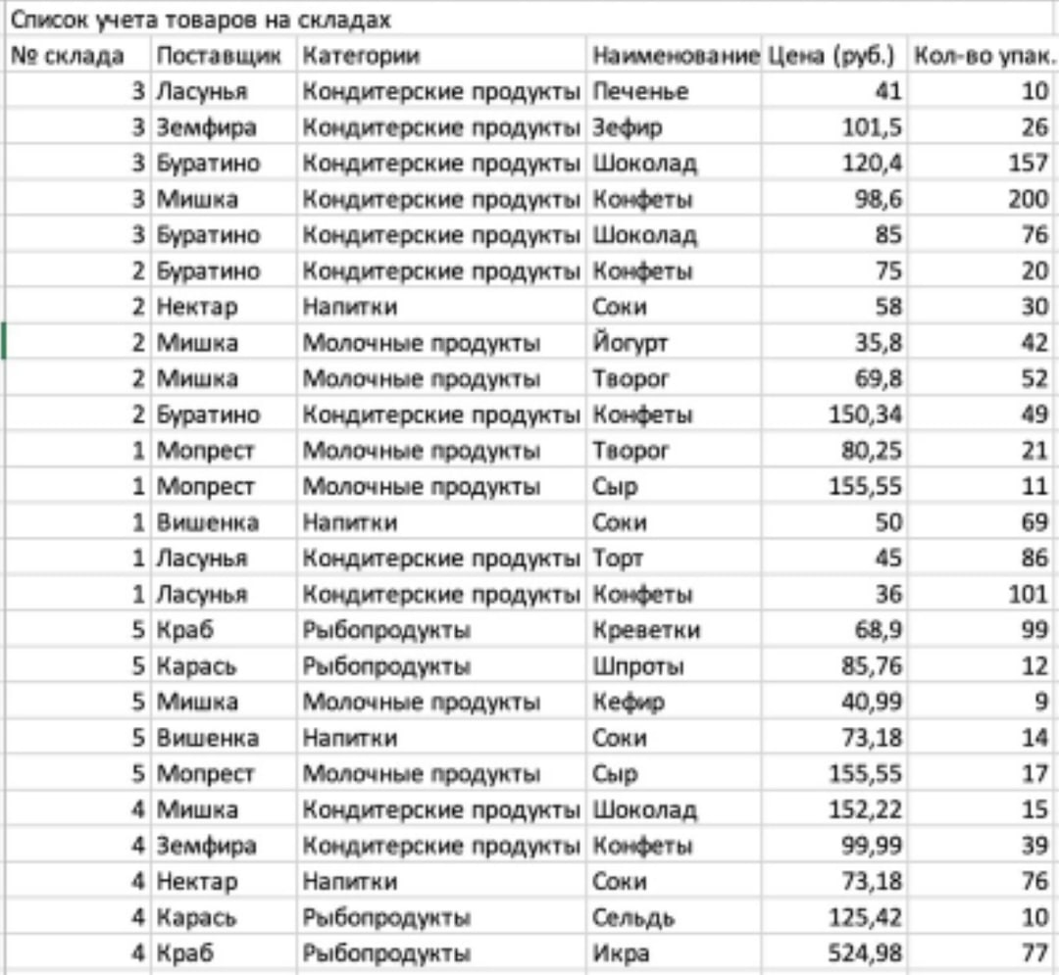

1. Провести сортировку списка по наименованиям (по возрастанию), копируя результат сортировки на новый лист.
2. Установить автофильтр: три наибольших по цене наименования, копируя результат сортировки на новый лист.
3. Используя пользовательский автофильтр отсортировать всех поставщиков по цене больше 70 и меньше 150, результат сохранить на новом листе.
4. С помощью расширенного фильтра отобрать данные по всем кондитерским продуктам и все напитки, купленных по цене не превышающих 100, результат сортировки сохранить на новом листе.
5. С помощью расширенного фильтра отобрать все категории, начинающиеся на М, результат сохранить на новом листе.
6. Используя функции работы с базой данных, на новом листе вычислить среднюю цену Рыбопродуктов.

**Задание 2.**

1. Создать таблицу следующего вида.

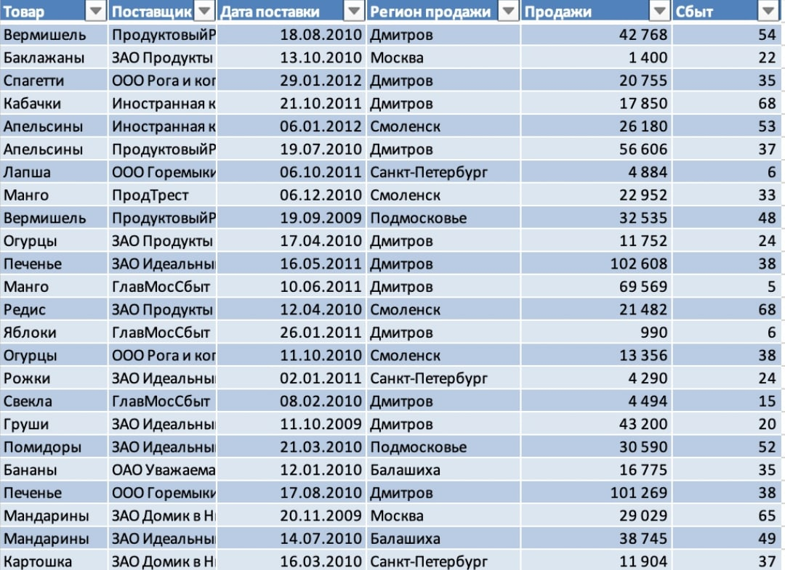

1. Необходимо построить сводную таблицу, показывающую объем продаж от разных видов продукции разными поставщиками в разрезе регионов.
2. Сделайте любую ячейку построенного списка.
3. Выполните команды Вставка/Сводная таблица.
4. Укажите диапазон, содержащий построенный список. Если список был построен правильно, нужный диапазон будет выбран автоматически.
5. Перетащите кнопки «Товар» и «Поставщик» в область «Строка». При этом важен порядок перетаскивания – поле «Поставщик» будет вложенным по отношению к полю «Товар». Затем в область «Столбец» перетащите кнопку «Регион» и в область данных – кнопку «Прибыль».

**Задание 3.**

* 1. Подготовить таблицы на разных рабочих листах следующего вида.

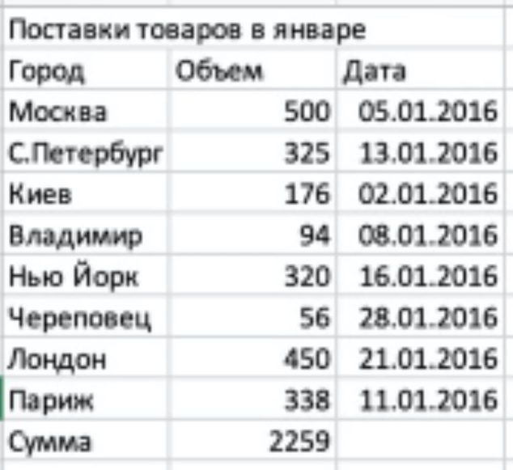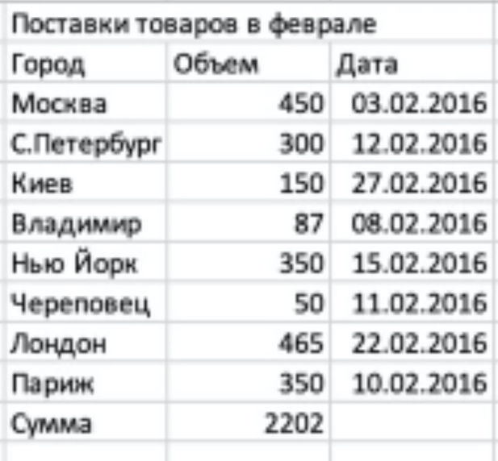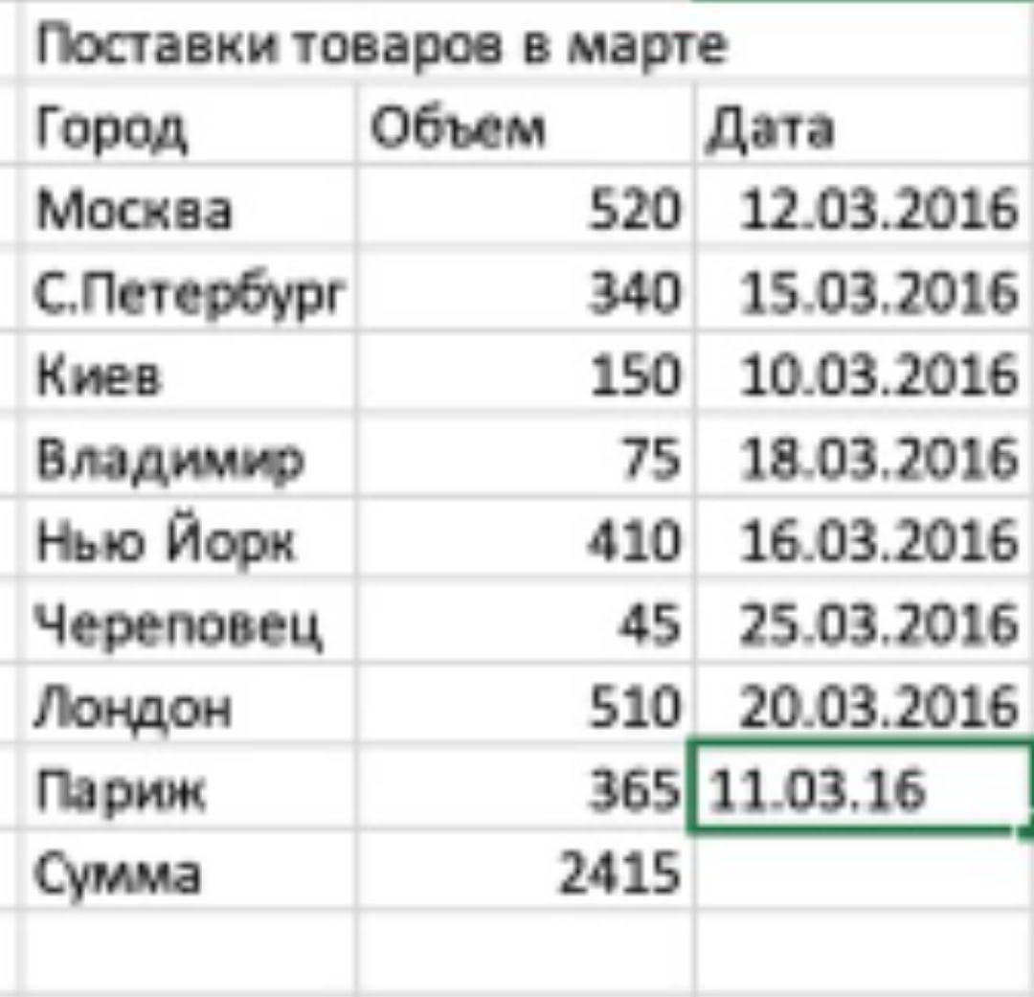

* 1. По данным трех таблиц составить консолидации данных «Общая таблица».

1. Домашнее задание

[2] c. 24-34

Разработал

студент группы 10903517 Д.Д. Шилина

Проверил руководитель практики

от колледжа бизнеса и права

преподаватель: И.М.Рагунович